引用本文：张博，蔡喜平，刘健，等. 基于非视线链路的可见光通信实验研究[J]. 光通信技术，2021，45（12）：25-28.
基于非视线链路的可见光通信实验研究
张 博，蔡喜平*，刘 健，李 鑫
（黑龙江大学 物理科学与技术学院，哈尔滨 150080）

摘要：为了进一步研究非视线链路情况下的可见光通信系统，建立了非视线链路通信空间模型，在此基础上设计基于非视线链路的可见光通信系统收发端并完成通信。实验结果表明：在保证可见光通信过程中接收端只接收到非视线链路传输的信号时，通信系统仍然能正常完成通信，采用非视线通信可以解决因视线链路被遮挡而无法进行通信的问题。

关键词：白光发光二极管；可见光通信；非视线链路；漫反射；通信信道
中图分类号：TN256 文献标志码：A 文章编号：1002-5561（2021）12-0025-04
DOI：10.13921/j.cnki.issn1002-5561.2021.12.007 开放科学（资源服务）标识码（OSID）：
Experimental study of
visible light communication based on non-line-of-sight link
ZHANG Bo, CAI Xiping*, LIU Jian, LI Xin
（School of Physics Science and Technology, Heilongjiang University, Harbin 150080, China）
Abstract: In order to study the visible light communication system in the case of non-line-of-sight link, this experiment establishes a non-line-of-sight link communication space model. On such basis, this paper designs the sender and receiver of the visible light communication system to complete the communication based on the non-line-of-sight link. The experimental results show that in the process of visible light communication, when the receiver only receives the signal transmitted by the non-line-of-sight link, the communication system can still complete the communication normally, non-line-of-sight communication can solve the problem that communication cannot be carried out because of the line-of-sight light is blocked.
Key words: white light light-emitting diode; visible light communication; non-line-of-sight link; diffuse reflection; communication channel
0 引言
白光发光二极管（LED）将成为未来的主要照明光源。由于LED的高调制速率特性，使得白光LED可以在照明的同时进行通信。白光LED照明光源的广泛安装为基于白光LED的可见光通信提供了极大便利^{[1]}。在白光LED可见光通信中，信号从发射端到达接收端的路径通常分为2种，即视线链路和非视线链路^{[2-4]}。
针对室内无线光非视线链路通信，人们已经进行了较为广泛的研究，但主要集中于红外波段。例如：CARRUTHERS J B等人^{[5]}采用强度调制/直接检测对非视线链路进行实验，实验结果表明：实际的红外信道可以用光路损耗和均方根延迟扩展来描述；此外，他们还提出并分析了基于红外反射特性的脉冲响应函数模型。JUNGNICKEL V等人^{[6]}提出了一种简单的室内无线红外通信信道分析模型，红外信号被建模为非视线分量和视线分量的组合，实验提出的模型可以应用于不同的场景，为基于红外的室内高速无线光通信提供了有力的参考。DONG Z等人^{[7]}在可见光非视线链路中采用532 nm的激光脉冲进行通信研究，测量不同情况下的脉冲响应和路径损耗。而对于白光可见光通信系统的研究，基本上都集中于视线链路，关于非视线链路通信的研究很少。视线链路指当发射端的白光LED与接收端完全对准，且信号发射端与接收端无障碍物遮挡，即直射情况。视线链路可以提供较大的带宽，同时保持较小的路径损耗，常用于点对点不可移动的通信，通信时要保证发射端与接收端的严格对准，这种情况很容易造成通信信道堵塞，而且一旦视线链路被遮挡，则无法实现通信。采用非视线链路通信是解决视线链路被遮挡而无法进行通信问题的有效途径。非视线链路指在可见光通信系统中不存在视线链路，白光LED发射的光信号经过墙壁、地面或者室内其它物体的表面产生漫反射后到达接收端的情况。非视线链路依赖于墙壁、地面等物体表面的漫反射光线，可以实现对阻塞的强大鲁棒性^{[7]}。因为在非视线链路中不需要接收机与发射机完全对准，相对于视线链路来说更加灵活，通信的覆盖范围也比较广。但是由于非视线通信信号的产生来自于漫反射，所以信号的强度很弱，一般情况下很难观察到。为了获得非视线通信信号，本文建立一个非视线链路的可见光通信实验模型。
1 非视线链路通信实验
由于在非视线链路中，漫反射信号的强度远远小于直射信号，在LED发射功率较小时无法直接从开放空间观察到非视线信号。因此，本文在采用小功率LED的情况下，建立了三光源室内可见光通信模型，其原理图如图1所示，实景图如图2所示。该模型空间大小为0.6 m×0.4 m×0.4 m，内壁为白纸。在空间顶层安装了3个LED，每个LED都配有单独的信号发生器和驱动电路，接收机放在下方的任意位置。进行非视线链路信号观察时，将视线链路完全遮挡。
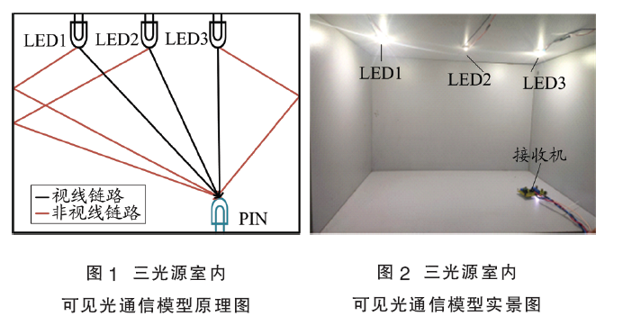
实验目的是获得非视线链路信号，并进一步探索非视线链路通信的可行性。为了获得非视线链路情况下的可见光通信性能，实验时发射端的驱动电路与光源位置保持不变，接收端采用同一接收电路，即有相同的电路增益和信号处理，在PIN型光电探测器上方5 cm处放置遮挡物，将视线链路完全遮挡。实验得到3个光源频率均为10 kHz的方波时，视线链路和非视线链路观察到的信号波形如图3所示。3个光源分别为10 kHz方波、10 kHz正弦波和10 kHz脉冲时观察到的信号波形如图4所示。
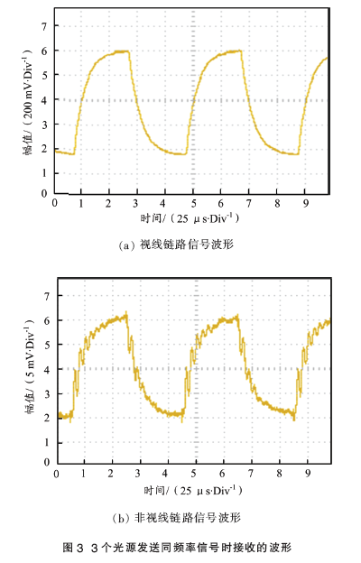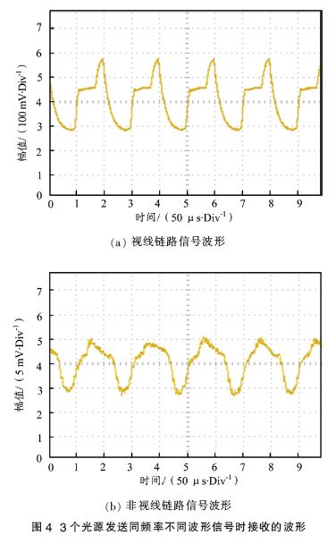
从图3可以看出，在3个LED发出相同频率相同波形的信号时，非视线链路接收的信号幅度减小了许多，从视线链路时的848 mV减小到了非视线链路的22.7 mV。除此之外，非视线链路的频率、波形与发射信号一致。这说明在可见光通信中采用非视线链路传输存在的主要问题在于信号幅度骤减。当系统的接收光功率低时，接收端对信号处理能力不足，会导致系统性能下降。通过提高非视线链路信号处理能力，完全可以进行基于非视线链路的可见光通信。
从图4可以看出，当光源波形不同时，非视线链路波形与视线链路波形并不完全一致，在此种情况下进行非视线链路通信难度较大。另外，实验发现在视线链路中，当不同发射机以不同发射速率进行通信时的相互影响比较严重。如果要在室内建立一个多光源、多用户的无线光通信网路，必然会存在该问题，这需要在以后的研究中进一步探讨。

2 基于非视线链路的白光可见光通信
本文采用图2的非视线链路，进行了基于非视线链路的白光可见光通信实验，通信系统结构如图5所示，该系统由可编程逻辑器件（CPLD）信号发送模块、LED驱动电路、白光LED、PIN型光电检测器、放大电路模块和波形整形电路模块组成。
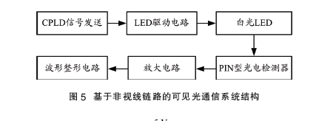

2.1 LED 驱动电路
驱动电路是可见光通信中十分重要的一部分，它的主要作用是通过控制电流强弱来实现LED 明暗变化从而使电信号转换成光信号。实验设计了采用二进制启闭键控（OOK）调制的驱动电路，可以通过复杂CPLD产生OOK调制信号，LED驱动电路如图6所示。
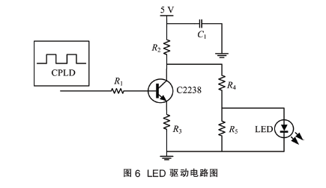

2.2 信号处理及接收
接收端由PIN型光电检测器、放大电路和波形整形电路组成。在接收端PIN型光电检测器将接收到的光信号转换为电信号，并将电信号进行放大、整形，电路如图7所示。前置跨阻放大电路主要实现电流电压的转换。经过次级放大电路可以使输出信号幅度达到1.5 V左右。波形整形电路将输入的电压幅度调整到合适的位置使施密特触发器进行工作，从而获得理想的矩形脉冲信号。
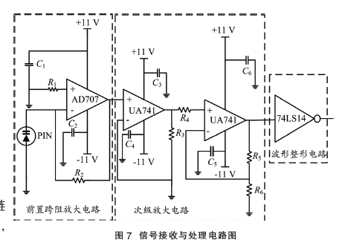

3 实验结果与分析
基于非视线链路的白光可见光通信系统实物图如图8所示。首先，通过CPLD循环发送信号序列（如001101），实验时在接收端上方5 cm处放置遮挡物，保证通信过程中完全挡住视线链路，在只有非视线链路的情况下对可见光通信系统进行数据传输。实验中只采用其中一个LED进行通信，通信频率为10 kHz，光源与接收机之间的直线距离最远约为48 cm。实验测试结果如图9所示，上方的波形为发送的原始波形，下方为经过非视线链路通信后的输出波形，即非视线链路通信信号波形值为110010，反相后其值为001101，与CPLD信号源发射信号一致。
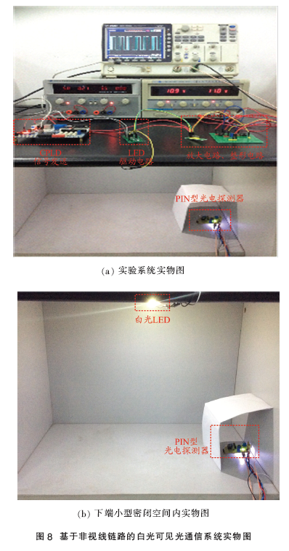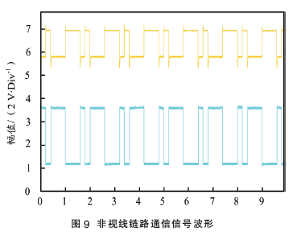

4 结束语
本文在0.6 m×0.4 m×0.4 m的小型空间内搭建了非视线链路的白光可见光通信平台，观察非视线链路信号，并进行通信测试。实验结果表明：在完全遮挡住视线链路的情况下，经过放大电路和波形整形电路对信号进行处理后的通信性能良好，可以通过非视线链路进行白光可见光通信。本文的研究为解决白光可见光通信中视线被遮挡和收发端发生移动时无法通信或通信质量下降的情况提供了一种有效的解决途径；另外，本文在非视线链路通信实验中，任意改变接收机的位置均能正常完成通信，提高了可见光通信系统的灵活性与实用性。但是，目前的实验仅能在小型实验平台下完成非视线通信，下一步研究将进一步加大非视线通信距离，采用更加先进的信号处理技术提高非视线通信系统性能，探索非视线通信的应用。

参考文献：
[1] 王虹，蔡喜平. 基于白光LED 的可见光通信研究进展[J]. 半导体光电，2014，35（1）：5-9.
[2] BARRY J R, KAHN J M, KRAUSE W J, et al. Simulation of multipath impulse response for indoor wireless optical channels[J]. IEEE Journal on Selected Areas in Communications, 1993, 11（3）: 367-379.
[3] 沈振民.基于LED 的室内可见光通信信道建模及光学接收端研究[D]. 北京：北京理工大学，2014.
[4] 何灵利. 基于反射光的移动可见光通信传输增强研究[D]. 深圳：深圳大学，2019.
[5] CARRUTHERS J B, KAHN J M. Modeling of nondirected wireless infrared channels[J]. IEEE Transactions on Communications, 1997, 45（10）: 1260-1268.
[6] JUNGNICKEL V, POHL V, NONNIG S, et al. A physical model of the wireless infrared communication channel[J]. IEEE Journal on Selected Areas in Communications, 2002, 20（3）: 631-640.
[7] DONG Z, CUI K, CHEN G, et al. Non-line-of-sight link performance study for indoor visible light communication systems[J]. Proceedings of Spie the International Society for Optical Engineering, 2010（6）: 90-100.
[8] Al-KINANI A, WANG C, ZHOU L, et al. Optical wireless communication channel measurements and models[J]. IEEE Communications Surveys & Tutorials, 2018, 20（3）: 1939-1962.
[9] KAHN J M, BARRY J R. Wireless infrared communications[J]. IEEE, 1997, 85（2）: 265-298.
[10] 黄胜，宁博文，向劲松，等. 基于强度组合与距离加权的室内可见光定位算法研究[J]. 光通信技术，2019，43（8）：1-6.
[11] LEE K, PARK H, BARRY J R. Indoor channel characteristics for visible light communications[J]. IEEE Communications Letters, 2011, 15（2）: 210-219.
收稿日期：2021-02-04。
作者简介：张博（1995—），女，辽宁本溪人，硕士研究生，现就读于黑龙江大学物理科学与技术学院光学专业，研究方向为光电信息技术、可见光通信技术。研究生期间主要对可见光通信信道、信号的调制解调方法等内容进行研究。
*通信作者：蔡喜平（1967—），男，博士，教授，主要研究方向为光电信息技术。

